**实验1：软件项目管理中的进度管理与资源管理**

班级：信1605-2班 学号：20163461 姓名：刘金玉

**一 实验目的**

1、掌握Project 2010中甘特图显示项目进度。

2、掌握Project 2010中的关键路径法，得到项目的关键路径与关键活动。

3、掌握Project 2010中资源的创建与分配资源；

4、掌握Project 2010中的成本的设置，显示和分析。

**二 实验环境**

1.个人计算机

2.Project 2010软件环境

**[实验任务一]Project 2010中的项目进度管理**

**任务工作表：**

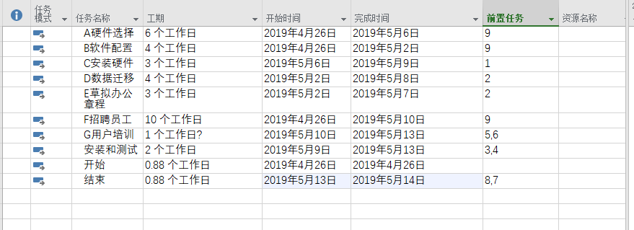

**甘特图：**

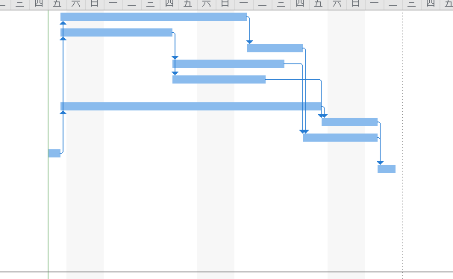

**网络图：**

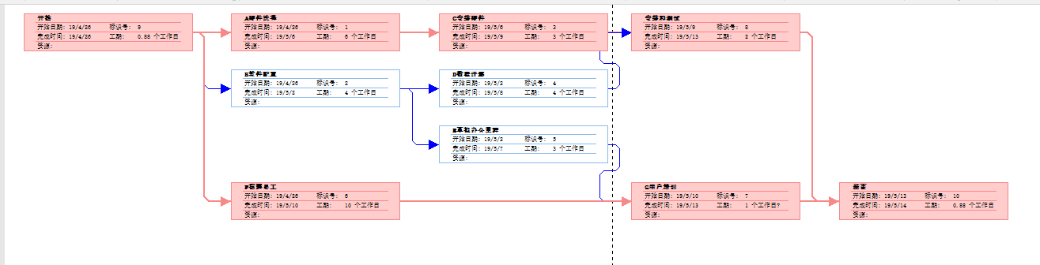

# [实验任务二]：Project 2010中资源的创建，分配资源

**资源活动表**

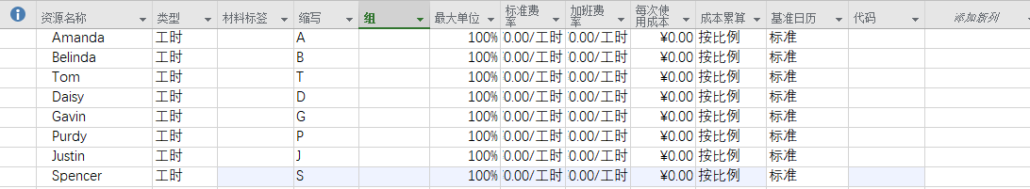

**任务活动表**

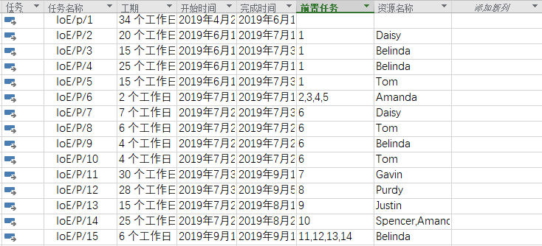

**资源使用状况表**

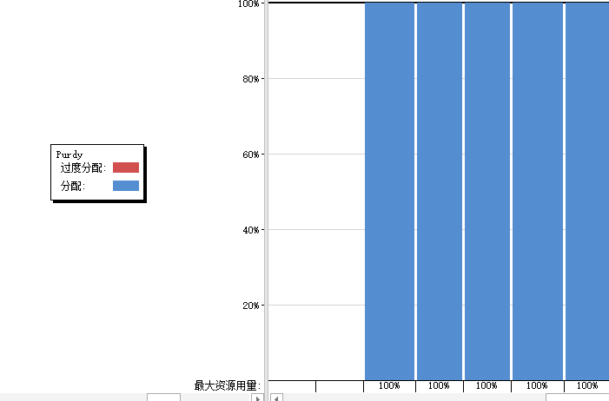

1. **试验感悟**

刚开始对porject不熟悉，但经过几次实验，逐渐了解，逐步认识到了他的强大之处，如果使用得当，将对我们开发项目有很大的帮助。